Como parte de su compromiso con la excelencia y la mejora continua, INMOBILIARIA LA 51 establece la presente política de calidad, que orienta todas sus actividades hacia la satisfacción de los clientes y la eficiencia en la prestación de servicios inmobiliarios.

La empresa se compromete a garantizar la asesoría profesional, la correcta gestión de contratos y trámites legales, la promoción efectiva de propiedades y el cumplimiento de los requisitos legales y normativos aplicables. Así mismo, se asegura la asignación de los recursos necesarios, la capacitación continua del personal, la mejora de los procesos internos y la atención personalizada, fomentando la confianza y fidelización de los clientes.

Esta política aplica a todos los trabajadores, será difundida en todos los niveles de la organización, estará disponible para las partes interesadas y será revisada como mínimo una vez al año o cuando se presenten cambios normativos u organizacionales.

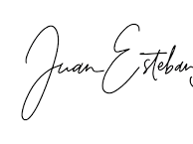
Juan Esteban Zapata Serna
Representante Legal
INMOBILIARIA LA 51

